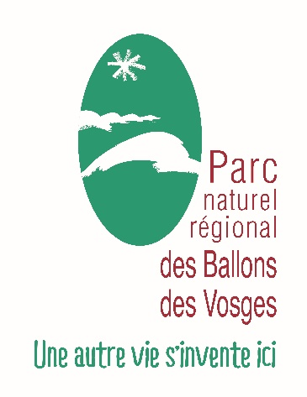

FICHE DE CANDIDATURE

à envoyer avant le 14 mars 2021
Par mail : Marilyne Gioia - m.gioia@parc-ballons-vosges.fr

Pour toute information :
Julien Bourbier : j.bourbier@parc-ballons-vosges.fr
Fanny Grunenwald : 07 88 50 10 88 - f.grunenwald@ecooparc.fr

Votre idée (nom provisoire) :

Qui porte cette idée ?
Nom - prénom du référent du projet | Si vous participez au nom d’une structure, laquelle ?  Quelle est votre fonction ? | Mail | Téléphone
Personnes participantes :

Engagement et disponibilité des personnes (référent et participants) :
> les personnes qui candidatent s’engagent à se rendre disponibles pour travailler à la co-construction du projet (voir chapitre « engagement » en fin de document).

Description de votre idée :
Rappel : votre idée doit concerner la création d’une nouvelle activité économique s’appuyant sur les ressources du territoire du Parc naturel régional des Ballons des Vosges, en les valorisant et sans les mettre en péril. Elle devra être coconstruite par un collectif d’acteurs (personnes physiques ou morales) et apporter un impact positif au territoire.
Quel lieu /territoire est concerné par votre initiative ?

Décrivez en quelques ligne le contexte, et les enjeux auxquels vous souhaitez répondre :

Quelle est votre idée ? (Décrivez l’activité que vous souhaiteriez concevoir -20 lignes maximum)

Quelle(s) ressource(s) du Parc est (sont) concernée(s) par votre idée ?

Quel impact économique votre initiative pourrait-elle avoir sur le territoire ?
(Création d’emplois non délocalisables, développement d’un marché inexistant, dynamisation d’entreprises existantes ou création de nouvelle structure, etc…)

Quel impact social votre initiative pourrait-elle avoir sur le territoire et ses habitants ?

Quel impact environnemental votre initiative pourrait-elle avoir sur le territoire ?

En quoi votre idée vous parait-elle innovante* ?
(*Innovation de produit, de service, d’usage / Innovation de procédé & d’organisation / Innovation marketing & commerciale / Innovation de modèle d’affaires / Innovation technologique / Innovation sociale & environnementale / Innovation à l’échelle d’un territoire…)

En cette période de changements sociétaux profonds, en quoi cette idée pourrait-elle participer à la résilience :
- face au changement climatique ?

- face aux effets de la crise économique et sociale, accentués par la crise sanitaire actuelle ?

- Avez-vous déjà une idée du modèle économique ? (Les ressources financières potentielles du projet ? Les partenaires techniques et financiers ? Quels types de dépenses seraient nécessaires -salaires, investissements, achat matériels, gestion courante…) ?

Votre idée de nouvelle activité économique supposerait-elle à priori :
- la création d’une nouvelle structure ? ☐oui ☐non ☐ peut-être
- pourrait-elle être portée par une structure existante ?
☐oui ☐non ☐ peut-être
Si oui, avez-vous déjà identifiée laquelle ?
……………………………………………………………………………………………………
- s’appuierait-elle sur une gouvernance collective ?
☐oui ☐non ☐ peut-être
Quel pas de temps imaginez-vous pour la concrétisation de votre idée/projet ?
(Il ne s’agit pas de présenter un calendrier précis mais de vous projeter si possible sur une échelle de temps)

Quels besoins d’accompagnement identifiez-vous ?

Engagement du/des candidats :
Le candidat/le collectif signataire s’engage, si son « idée » est retenue lors de la sélection par le comité de pilotage, à se rendre disponible plusieurs heures par semaine (au minimum) pour travailler sur la conception du projet, afin de profiter pleinement de l’accompagnement proposé par le Parc.

Fait à : Le :
Signature du candidat (référent) :

